OBOJŽIVELNÍCI
PŘECHODNÁ SKUPINA MEZI VODNÍMI A SUCHOZEMSKÝMI OBRATLOVCI
- Jsou přizpůsobeni životu ve vodě i na souši
- Dýchají plícemi
- Žijí hlavně ve stojatých vodách a kolem nich, v lesích, na vlhkých loukách, na polích
- Živí se hmyzem a měkkýši
- Rozmnožují se vajíčky ve vodě
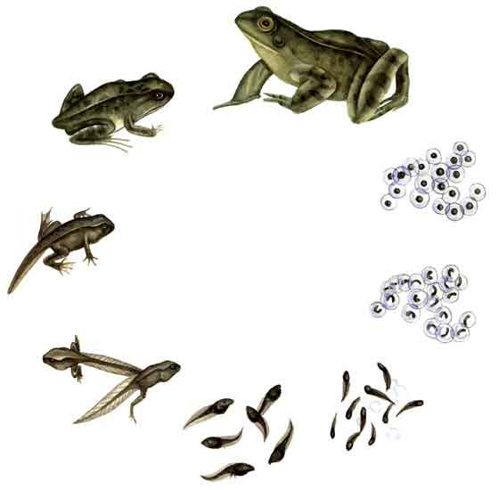
- Z vajíček se líhnou pulci, kteří vypadají jako malé ryby, nemají nohy, jen dlouhý ocas. Dýchají žábrami, proto žijí jen ve vodě. Později se jim vyvinou plíce, narostou končetiny a zmizí ocas
- Jsou citliví na znečištěné prostředí
- Jsou zákonem chránění
- Zástupci: žáby, mloci a čolci

ZNAKY OBOJŽIVELNÍKŮ
- vývoj od prvohor
- vývin ve vodě
- kůže žláznatá, vlhká
- teplota těla proměnlivá
- larvy dýchají žábrami
- dospělci dýchají plícemi a pokožkou
- vajíčka s rosolovitým obalem

ZNAKY ODLIŠNÉ OD RYB
Dospělci
  - Kráčivé končetiny
  - Holá kůže (slizové nebo jedové žlázy)
  - Jazyk
  - Pohyblivé spojení lebky a páteře

ZNAKY SHODNÉ S RYBAMI
Pulci
  - Vývoj ve vodě
  - Proudový orgán
  - Ocas
  - Žábry

Podtřída – OCASATÍ OBOJŽIVELNÍCI
Mají dva páry stejně vyvinutých končetin. Jejich hlava je zřetelně oddělená od těla, protáhlé tělo je zakončeno ocasem.
ČOLEK OBECNÝ - žijí na souši, ve vlhčím prostředí, v době rozmnožování ve vodě. Živí se hmyzem a drobnými korýši.
MLOK SKVRNITÝ - Žije ve vlhkých lesích, je černý se žlutými skvrnami, ve dne se ukrývá, v noci loví hmyz, žížaly a slimáky.
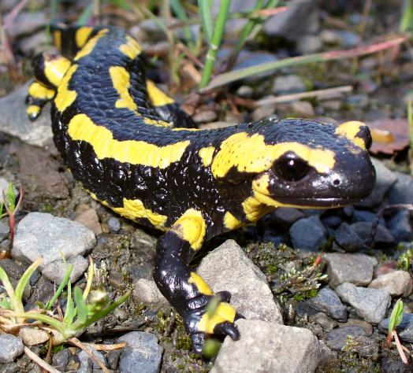

Podtřída – BEZOCASÍ OBOJŽIVELNÍCI
Mají zkrácené tělo s redukovanou krční částí a bez ocasu. Zadní končetiny jsou mohutnější a delší než končetiny přední.
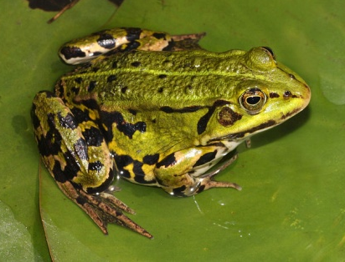
SKOKAN ZELENÝ
- Žije ve vodě i na souši
- Dýchá plícemi a kůží
- Tělo má pokryté vlhkou kůží
- Mezi prsty zadních končetin má plovací blány
- Je dobrý plavec, dlouho vydrží ve vodě
- Po zemi skáče
- Živí se hmyzem a plži (sní i vlastní pulce!)
- Přezimuje zahrabaný v bahně
- Má dobře vyvinutý zrak a sluch
- Dorozumívají se zvukem - kvákáním

ROPUCHA OBECNÁ
- Žije daleko od vody na polích, loukách, v lesích
- Má silnou bradavičnatou kůži, která vylučuje jedovatý sliz (obrana proti nepříteli)
- Loví hmyz, žížaly a měkkýše
- Raději leze, než skáče
- Přezimuje na souši, na jaře musí vyhledat vodu kvůli kladení vajíček
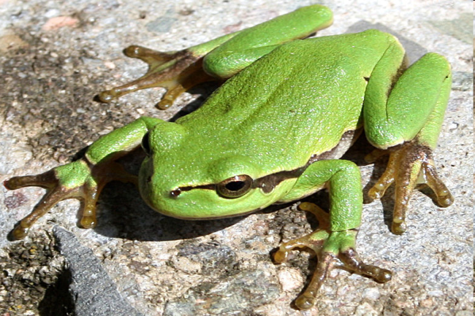
ROSNIČKA ZELENÁ
- Žije kolem vod na stromech a keřích, kde se drží přísavnými polštářky
- Živí se hlavně mouchami
- Samci skřehotají, mají pod krkem zesilovací vak
- Do vody jde jen při kladení vajíček

Zdroje:
http://www.psd202.org/PEHS/departments/science/Severino/kingdom_period_2/amphibians_KO/Assets/amphibians.jpg
http://commons.wikimedia.org/wiki/File:Feuer_Salamander_2.jpg?uselang=cs
http://commons.wikimedia.org/wiki/File:Salamandra_salamandra_BM3.jpg?uselang=cs
http://commons.wikimedia.org/wiki/File:Teichmolch-triturus-vulgaris.jpg?uselang=cs
http://commons.wikimedia.org/wiki/File:Triturus_vulgaris.jpg

